APPEL A MANIFESTATION D’INTERÊT

POUR UN TERRAIN DU DOMAINE PUBLIC CONCEDE A CNR

Sur le Port de Lyon

AMI N° 2026.17

DATE LIMITE DE RECEPTION PAR CNR des dossiers de projet : Le 06 novembre 2026 à 12 H.

Ces documents doivent être expédiés :
- Par courriel aux adresses suivantes : a.huot-marchand@cnr.tm.fr et emilie-externe.fritsch@cnr.tm.fr (pièces jointes ou lien vers une adresse de téléchargement autorisés). Contact téléphonique pour renseignements administratifs :

PREAMBULE

Dans le cadre de la concession qui lui a été confiée par l’Etat, la Compagnie Nationale du Rhône (CNR) est chargée de la réalisation de trois missions solidaires : la production d’hydroélectricité, le développement de la navigation et l’appui à l’irrigation et aux usages agricoles.
Afin d’assurer sa mission de développement de la navigation, CNR aménage, commercialise et gère plusieurs sites industriels et portuaires tout au long du fleuve.
CNR promeut également le développement du trafic fluvial et du trafic ferroviaire en tant qu’alternative à la route. Pour ce faire CNR encourage l’implantation d’activités ayant recours au transport par modes massifiés.

Implanté au cœur de la Métropole lyonnaise, au contact de la « Ville centre » et à proximité immédiate des lieux de consommation, le Port de Lyon Edouard Herriot (PLEH) est la première plateforme multimodale de la région Auvergne-Rhône-Alpes et le principal point nodal de l’hinterland du Grand Port Maritime de Marseille. Mis en service en 1938, le Port de Lyon est ainsi un maillon essentiel du développement durable et économique de l’agglomération lyonnaise comprenant :

- Une connexion aux grands axes de circulation ferrés et routiers européens, à 550 km de voies navigables à grand gabarit ;

- Un accès par 4 modes de transports : fleuve / rail / route / oléoduc avec :
- 7 km de bords voie d’eau,
- 11 km de route,
- 23 km de voies ferrées,
- Un faisceau ferroviaire de 12 voies de triage
- Un raccordement direct à l’oléoduc « SPMR ».

- 15 hectares dédiés aux terminaux à conteneurs et colis lourds, équipés de deux portiques de manutention fluviale ;

- 45 industriels implantés, soit plus de 1540 emplois soutenus, représentant de nombreux secteurs d’activités.
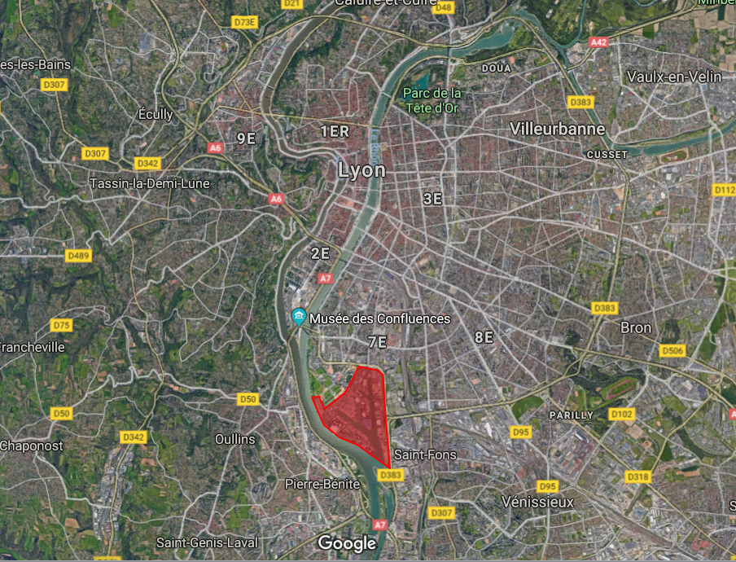

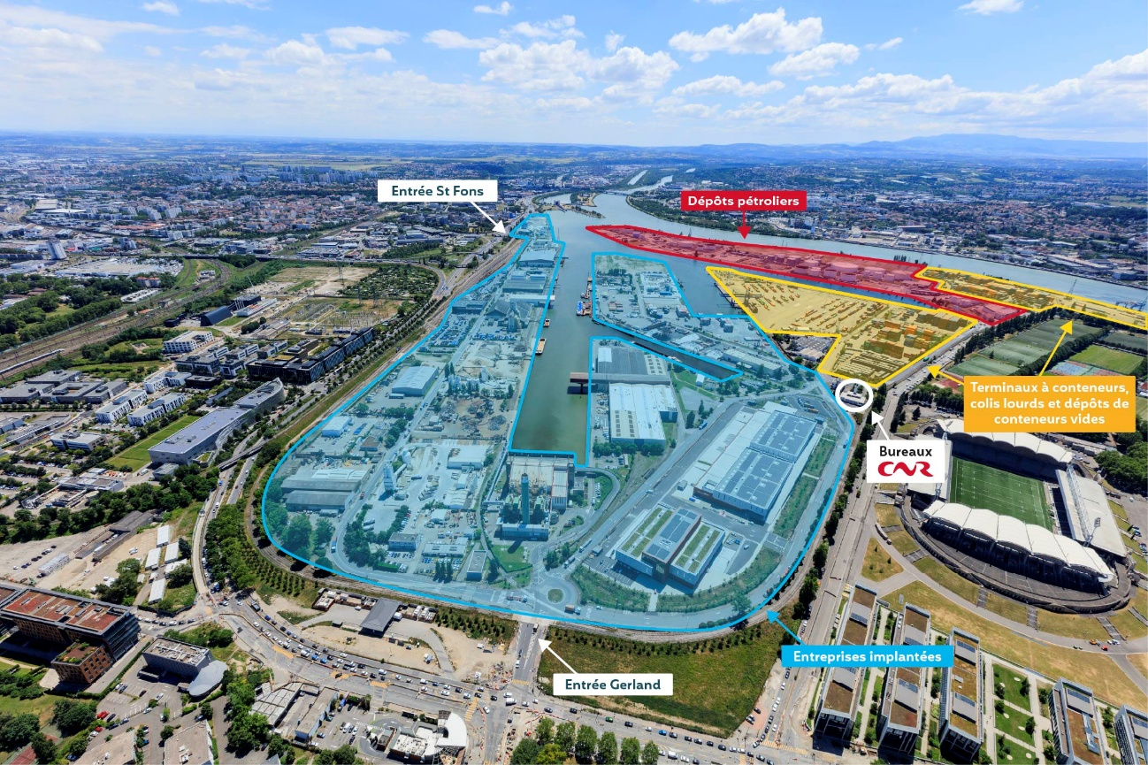

Les grandes orientations du schéma directeur du Port de Lyon :
Le port de Lyon s’inscrit dans une démarche de schéma directeur.

En 2005, les conditions de développement du Port de Lyon ont été transcrites dans une Charte partenariale entre l’État, VNF, la Région Rhône-Alpes, la Métropole de Lyon, les Villes de Lyon et Saint-Fons et CNR.

En 2015, un « Schéma portuaire lyonnais et ses territoires d’influence » a été adopté pour fixer les orientations de développement des ports métropolitains dans 5 filières : hydrocarbures, conteneurs, BTP, produits valorisables, logistique urbaine. Il prévoit l’élaboration d’un projet de développement du Port de Lyon et d’une nouvelle charte de partenariat.

En juillet 2018 (COPIL de lancement), le Préfet de région a initié une démarche prospective et collaborative impliquant notamment les signataires de la précédente Charte. Il a donné l’objectif de bâtir un « Schéma directeur du Port de Lyon », fixant les orientations de développement à horizon 2030, dans une perspective 2050.

Lors d’un COPIL intermédiaire en juillet 2019, le Préfet de région a entériné les cinq orientations du projet de Schéma Directeur à l’horizon 2050 :
- Le Port offre un mix énergétique équilibré pour son territoire
- Le Port de Lyon, hub intermodal et pivot urbain de la logistique du dernier kilomètre
- Le Port de Lyon rassemble son territoire autour d’une démarche ambitieuse d’Économie Circulaire et de gestion des déchets
- Le Grand Lyon est une « Métropole Portuaire » à la confluence du Rhône et de la Saône
- Le Port est exemplaire dans son fonctionnement

Le Schéma Directeur et la charte partenariale ont été signés en mars 2024.

Les membres partenaires du Schéma Directeur du port de Lyon sont les suivants :
- L’État : un représentant du secrétariat général aux affaires régionales (SGAR) Auvergne-Rhône-Alpes, un représentant de la Direction régionale de l’environnement, de l’aménagement et du logement (DREAL) Auvergne-Rhône-Alpes, un représentant de la Direction départementale des territoires du Rhône (DDT)
- Voies Navigables de France, Direction territoriale Rhône-Saône.
- La Région Auvergne-Rhône-Alpes.
- La Métropole de Lyon.
- La Ville de Lyon.
- La Ville de Saint-Fons.
- La Compagnie Nationale du Rhône (CNR).

Il est ici précisé que le port de Lyon fait l’objet d’un règlement particulier de police et d’exploitation du port de Lyon dont copie est jointe au présent appel à manifestation d’intérêt.

CNR a été sollicitée par des entreprises en vue de la poursuite de l’occupation des lieux ci-après identifiés, proposés dans le cadre du présent appel à manifestation d’intérêt.

Le présent appel à manifestation d’intérêt permet de répondre aux obligations de publicité et de sélection fixées par les articles L2122-1-1 et suivants du code général de la propriété des personnes publiques (CGPPP).

ARTICLE 1 : ORGANISATION DU PRESENT APPEL A MANIFESTATION D’INTERET

Calendrier
- Jusqu’au 06 novembre 2026 à 12 H : Dépôt des dossiers de projet.
- Novembre 2026 : Information par CNR des candidats retenus et des candidats non-retenus.
A l’exception toutefois de la date limite de dépôt des dossiers de projets, ce calendrier est donné à titre seulement indicatif, CNR se réservant la possibilité de le modifier à tout moment, après en avoir informé tous les candidats.

CNR pourra stopper définitivement, et à tout moment, la procédure du présent appel à manifestation d’intérêt pour quelque motif que ce soit, ceci sans que les candidats puissent prétendre à une quelconque rémunération ou indemnisation.

Réponses aux questions des candidats
Des questions pourront être formulées - uniquement par courriel - aux adresses figurant en tête du présent document, ceci jusqu’à huit jours calendaires avant la fin du délai de réception des dossiers de projets.
Chaque réponse de CNR fournie à un candidat pouvant intéresser les autres candidats sera portée à la connaissance de tous les autres candidats, sous réserve toutefois du secret des affaires.

Réunion d’échanges
Des réunions individuelles d’échanges pourront être éventuellement organisées, ceci uniquement à l’initiative de CNR.
CNR aura, à tout moment, la possibilité de stopper les échanges avec un ou plusieurs candidats et de les poursuivre avec un ou plusieurs autres candidats, ceci sans qu’aucun candidat puisse prétendre à une quelconque rémunération ou indemnisation.

Report de la date de remise des dossiers de projet
Aucun report de la date de dépôt des dossiers de projet ne sera accepté.

Sélection des candidats retenus
Les dossiers de projets feront l’objet d’une analyse, d’une notation et d’un classement par CNR en fonction du nombre de points obtenus au regard de chacun des critères fixés par le présent document.

La décision de sélection des candidats sera prise par CNR dans le délai que celle-ci appréciera seule en fonction notamment du temps nécessaire à l’analyse des dossiers de projets ou de ses souhaits d’organisation de la procédure de sélection.

CNR informera les candidats sélectionnés en vue de la signature d’une autorisation diverse.

Candidats non-sélectionnés
Les candidats dont l’offre de projet n’aura pas été retenue seront informés par CNR.

Signature de l’Autorisation Diverse

Un projet d’autorisation diverse ainsi que le cahier des conditions générales applicables à celles-ci, sont joints au présent appel à manifestation d’intérêt.

La durée de l’occupation sera plafonnée à six mois, renouvelables une fois maximum.

La signature d’une autorisation diverse par les candidats retenus devra intervenir dans un délai raisonnable à l’appréciation de CNR.
A défaut, CNR pourra stopper définitivement les échanges, ceci sans que les candidats ne puissent prétendre à une quelconque rémunération ou indemnisation.

ARTICLE 2 : IDENTIFICATION DES LIEUX OBJET DU PRESENT APPEL A MANIFESTATION D’INTERÊT

Les lieux objets du présent appel à manifestation d’intérêt sont situés sur le domaine concédé CNR, au Port de Lyon.

Il s’agit de terrains dont la surface globale est de 8 000 m² environ répartis en différents lots de tailles différentes situés sur la presqu’ile de l’archevêque à Lyon (69007).

Les informations sur les risques auxquels ce bien est exposé sont disponibles sur le site Géorisques : www.georisques. gouv.fr.

Les lieux potentiels objets du présent appel à manifestation d’intérêt figurent en couleur rouge sur la vue aérienne ci-dessous dans la limite de 8 000 m² :

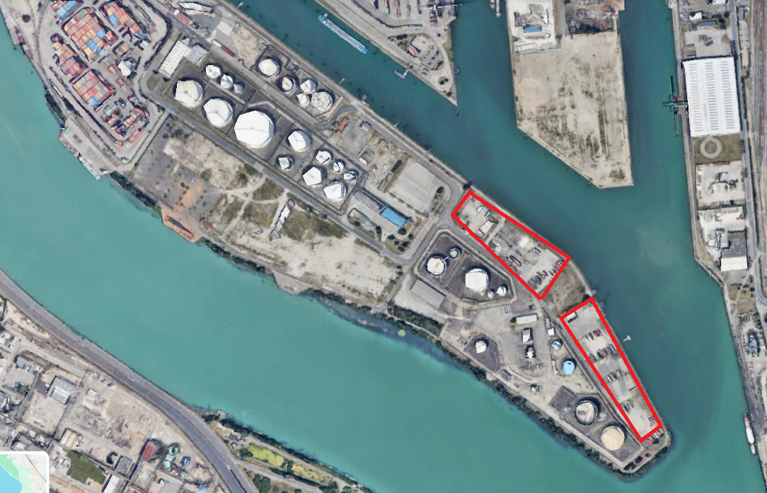

Date de disponibilitÉ envisagÉe :
A titre indicatif la date de disponibilité des lieux susvisés est estimée au 1er janvier 2027 pour une durée de mise à disposition de six mois renouvelables une fois maximum.

Visite des lieux avant remise des dossiers de projets
Une visite des lieux pourra être demandée par chaque candidat avant le dépôt de son dossier de projet en prenant contact via l’adresse courriel suivante : portdelyon@cnr.tm.fr

ARTICLE 3 : REDEVANCE D’OCCUPATION

La mise à disposition du foncier, objet du présent appel à manifestation est proposé sur la base d’une redevance annuelle d’occupation de 16.5982 Euros hors taxes et hors charges par mètre carré en valeur au 01 janvier 2027.

ARTICLE 4 : ACTIVITES ENVISAGEABLES

Les lieux proposés devront exclusivement être affectés à une activité de stationnement de poids lourds destinés au transport d’Unités de Transport Intermodal (UTI) (à l’exclusion de toute matière dangereuse), en lien avec les terminaux à conteneurs du Port de Lyon.

- Par principe, seul est autorisé le stationnement des remorques vides.
- A titre exceptionnel est tolérée la présence sur la remorque d’une UTI non dangereux au titre de la règlementation applicable au transport de marchandises. Aucune manutention ni stockage au sol d’UTI ne sont autorisés.
- Les camions-citernes ne sont absolument pas autorisés à entrer dans le lotissement transporteurs.
- La présence de tracteurs stationnés, attelés ou non, est tolérée, à la condition expresse que personne ne se trouve à bord pendant le stationnement et que la prise de parc soit débranchée.
- Le stationnement des véhicules légers personnels des chauffeurs, sur le terrain mis à disposition, est toléré à la condition expresse que personne ne se trouve à bord pendant le stationnement.
- Il est formellement interdit de dormir dans un tracteur ou un véhicule léger sur le lotissement transporteurs.
- Aucun tracteur, remorque ou véhicule ne devra se trouver hors du terrain mis à disposition du bénéficiaire.
- Tout arrêt ou stationnement de véhicules le long de la voirie du côté des dépôts pétroliers est strictement interdit.
- La « sous-location » est strictement interdite. A la signature de l’autorisation, le bénéficiaire devra, le cas échéant, réactualiser la liste exhaustive des remorques autorisées à stationner dans le port (immatriculations) avec copie des cartes grises au nom de l’entreprise du bénéficiaire.
- Il est strictement interdit de réaliser des opérations de mécanique.

Le candidat devra démontrer que sa présence sur ces terrains est justifiée par son activité au service de la multimodalité des terminaux à conteneurs du Port de Lyon.

Aucune activité ICPE ne sera autorisée sur les terrains mis à disposition.

ARTICLE 5 : INFORMATIONS TECHNIQUES

Etat des risques
Les candidats sont informés que les lieux sont situés en zone réglementaire bleu foncé B1 du plan de prévention des risques technologiques (PPRT) de la Vallée de la Chimie approuvé le 19 octobre 2016 qui vaut servitude d‘utilité publique (SUP) annexé au PLU-H de la Métropole de Lyon.

Le ou les candidats retenus feront leur affaire personnelle à leurs frais exclusifs et sous leur seule responsabilité des prescriptions de ce document librement consultable auprès des services de la préfecture et éventuellement sur le site internet de la DREAL Auvergne Rhône-Alpes.

En outre, les candidats sont informés que le Port Édouard Herriot est visé dans l’arrêté du 15 juin 2012 fixant la liste des ouvrages d’infrastructures routières, ferroviaires, portuaires ou de navigation intérieure et des installations multimodales soumis aux dispositions de la partie réglementaire du code de l’environnement portant application de l’article L551-2 du code de l’environnement.
Les lieux objets du présent appel à manifestation d’intérêt ne sont pas intégrés dans le périmètre du porter à connaissance transport de matières dangereuses (PAC-TMD).

PAC TMD
Le Port Édouard Herriot (PEH) est désigné par l’arrêté ministériel du 02 juillet 2024 en tant qu’ouvrage d’infrastructure soumis aux dispositions du code de l’environnement relatives à la prévention des risques liés au stationnement, chargement ou déchargement de véhicules ou d’engins de transport contenant des matières dangereuses.
Une partie de ces terrains sont situés à proximité du périmètre du PAC-TMD.
Risques de crue
Les terrains mis à disposition sont susceptibles d’être submergés lors de crues liées à des phénomènes naturels.
Les candidats sont informés du classement en zone B2 dite crue exceptionnelle au plan de prévention du risque inondation approuvé le 02 mars 2009.

Contraintes d’accès zone pétrolière
Les terrains mis à disposition se situent dans la zone pétrolière du port de Lyon Edouard Herriot. Les accès suivront donc les règles de cette zone spécifique et du passage de la « Rue de Bollène », avec un laisser-passer et le franchissement d’un poste de contrôle.

ARTICLE 6 : PRESENTATION ET CONTENU DES DOSSIERS DE PROJET

ATTENTION : La non-conformité d’un dossier de projet pourra le rendre irrecevable.

Les candidats devront remettre à CNR leur dossier de projet complet suivant les modalités figurant en tête du présent document.
Tous les documents remis devront être rédigés en Français et en Euros.

Le dossier de projet devra contenir a minima les informations et pièces suivantes :

- L’identification de l’interlocuteur chez le candidat : Prénom, nom, fonction, adresse de messagerie électronique et numéro de téléphone.

- Un justificatif d’identité du candidat : un extrait d’immatriculation au registre du commerce de moins de trois mois (ou un document équivalent pour les sociétés étrangères),

- Les engagements du candidat en termes de nombre de conteneurs multimodaux traités : ceci en lien avec les terminaux à conteneurs du Port de Lyon sur la partie report modal.

- Le nombre de place de stationnement PL souhaitées ainsi que la surface souhaitée pour l’activité (stationnement VL, zone de circulation/accroche) : sera appliquée une surface de 50 m² par unité de stationnement PL et la surface liée à l’activité globale (VL, aire de circulation/accroche) sera appréciée pour chaque candidat.
En fonction des besoins exprimés par les différents candidats, CNR pourra allouer des surfaces inférieures aux besoins exprimés.

Le dossier de projet devra indiquer l’apport du projet au regard des critères de sélection du présent appel à manifestation d’intérêt, ainsi que les propositions associées.

Le candidat retenu fera son affaire exclusive, à ses seuls frais et sous sa seule responsabilité, de la réalisation et de l’obtention de toutes les démarches et accords administratifs ou autres nécessaires à la réalisation de son projet.

Le dépôt d’une candidature à l’appel à manifestation d’intérêt objet du présent règlement de sélection vaut acceptation pure et simple de ce dernier.

Tout dossier incomplet pourra être éliminé, CNR se réservant toutefois le droit d’éventuellement demander à tous les candidats ayant déposé un dossier incomplet de le compléter.

Tout projet incompatible avec la concession attribuée par l’Etat à CNR sera éliminé.

En aucun cas les candidats ne pourront prétendre à une rémunération ou indemnisation pour la préparation ou la remise de leur dossier de projet.

ARTICLE 7 CRITERES DE SELECTION

Critères de sélection | Caractère éliminatoire  du critère | Notation  du critère
Type d’activité respectant les exigences du présent appel à manifestation d’intérêt. | OUI | Pas de notation
Nombre de passage par l’entreprise sur les terminaux à conteneurs du Port de Lyon pour la pose ou la reprise d’un chargement d’UTI (un EVP, deux EVP, un 40 pieds, remorque préhensible) sur l’année 2025.  Ou potentiel de développement de nouveaux trafics attesté par le gestionnaire du terminal (attestation signée) | OUI | Notation :  - Candidat ayant le nombre de passages le plus élevé : 200 points  - Les autres candidats : au prorata en fonction du nombre de passages par rapport au candidat en ayant le plus grand nombre.
Solidité financière du candidat | OUI  En cas de note inférieure à 9/20 selon le barème InfoLegal, CNR se réserve la possibilité de ne pas donner suite à la candidature | Notation selon le barème Infolegal.fr  - Note inférieure à 9 : 0 points.  - Note entre 10 et 13 : 10 points  - Note entre 14 et 17 : 25 points.  - Note entre 18 et 20 : 40 points.

CNR décide des surfaces allouées aux candidats retenus :
- en fonction du nombre de points obtenus par chacun de ces candidats,
- mais également dans le souci d’éviter de priver les petites et moyennes entreprises d’un accès au domaine public qui lui a été concédé.
Ainsi, l’allocation des surfaces aux candidats retenus pourra ne pas être strictement proportionnelle aux notes obtenues par ceux-ci et pourra prendre en compte les besoins d’accès au domaine public d’entreprises ayant obtenus un moins grand nombre de points.

CNR aura toutefois la possibilité de ne sélectionner aucun candidat et de mettre fin à la procédure de sélection sans qu’aucun candidat puisse prétendre à une quelconque rémunération ou indemnisation.

ARTICLE 8 : DOCUMENTS JOINTS AU PRESENT APPEL A MANIFESTATION D’INTERET

- Règlement particulier de police et d’exploitation du port
- Cahier des Conditions Générales du Port de Lyon, édition 2024
- Trame d’autorisation diverse

